Консультация для родителей.
Дома нескучно: 5 способов, чем занять ребенка во время карантина.
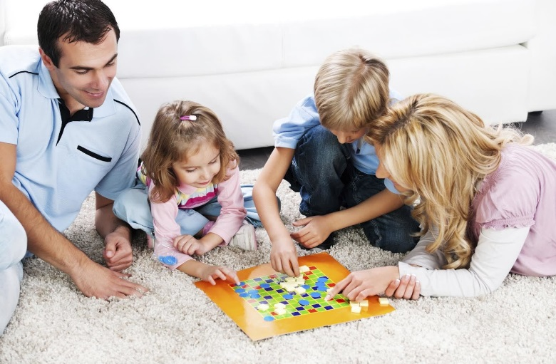Подготовила Олейник А.Н
Нерабочая неделя, особенно когда у вас на руках дети - это испытание не для слабонервных. А тут и выходные уже прошли, а значит, все раскраски уже заполнены, весь дом в пластилине, а вы на грани истерики. Рассказываем про пять игр, которые займут внимание детей.

Учим буквы с помощью гречки

Уж чего-чего, а гречки сейчас в каждом доме большие запасы. Один килограмм пусть пойдет на развитие малыша. В небольшую коробку насыпаем тонкий слой гречки, выдаём ребёнку любую ручку или фломастер, ставим перед ним шаблон буквы, и пусть воспроизводит букву на гречневом пространстве. Начать можно с К. На эту букву много популярных слов, например, карантин.

Считаем или собираем что-то на скорость

Все на что упадет ваш взгляд можно превратить в игровое снаряжение. Главное, что это были мелкие предметы, и их было много. Цель - собрать что-либо на скорость в течение одной минуты.

Забросьте большее количество носков в бельевую корзину.

Собирайте маршмеллоу китайскими палочками — кто больше?

Постройте самую высокую башню из пластиковых стаканов.

Домашняя канатная дорога

Натяните несколько верёвок между ножками стульев и бельевыми крючками, объясните ребенку, что теперь это ваша канатная дорога. Возьмите вешалку с прищепками — это кабинка на вашей канатной дороге. Мягкие игрушки — это ваши пассажиры. А ваш малыш - теперь главный на этой станции.

Лепим светящихся кукол

Если ребенка от 6 до 8 лет, то любые однотипные вещи ему быстро наскучат, новое занятие должно удивлять, быть делом с элементом магии. Это могут быть как простые фокусы, так и сделанные своими руками светящиеся в темноте куклы. Да вот только как их сделать?

Для этого потребуются: мука, соль, вода, растительное масло, винный камень (его можно найти в отделах со специями и магазинах для кондитеров), витамин В100 (этот комплекс витаминов группы В продаётся в магазинах спортивного питания).

Как делать: на 2 стакана муки добавить 2/3 стакана соли, 4 чайные ложки винного камня и 2 растолчённые витаминки. В эту смесь нужно влить 2 стакана тёплой воды и 2 столовые ложки растительного масла, поставить на медленный огонь и варить до консистенции пластилина.

Вылепленные из такой массы фигурки при дневном свете будут ярко-жёлтого цвета. Но стоит выключить свет, как они начнут светиться.

Играем в “Игры без ничего”

Есть игры, в которые можно играть “без ничего”. Для них нужно либо одно воображение, либо самые простые вещи. На первый взгляд, такие игры покажутся глупыми, но на самом деле они отлично развивают пространственное воображение у ребенка, возможность запоминать и представлять несуществующее. Например:

- Альтернативный теннис. Вам нужны две картонных или пластиковых тарелки, к донышку каждой из них крепим скотчем по линейке - готовы “ракетки”. Вместо мячика - воздушный шарик. Играем и смеемся.

Детское сумо. Дети надевают папины футболки, запихивают под них подушки и устраивают борьбу и сталкивание животами.

Бег с яйцом. Шарик от пинг-понга или контейнер от киндер-сюрприза кладем в ложку и бегаем по квартире, стараясь не уронить “яйцо”.

Ходим в музеи и на выставки

Игры на воображение хороши, если малыш если дошкольник, а вот если ему уже больше 7-8 лет, то с ним вполне можно отправиться в музей или на выставку. Стоп-стоп, из дома по-прежнему выходит нельзя, самые известные музеи мира открыли виртуальные экскурсии.

Arts and Culture - здесь хранятся изображения произведений искусства в высоком разрешении.

Амстердамский музей Ван Гога с функцией “google-панорамы”.

Третьяковская галерея.

Венский музей истории искусств (Kunsthistorisches Museum).

Лувр

Государственный Русский музей (Санкт-Петербург).

Британский музей, виртуальные экскурсии по музею и экспозициям на официальном YouTube канале.

Метрополитен-музей, Нью-Йорк.

